Pressemitteilung

Kontakt:
AIS alfaplan GmbH, Söflinger Straße 100, D - 89077 Ulm, www.ais-alfaplan.de
Anja Schmucker, Manager Marketing & PR, +49 (0) 731 / 934096-0, anj@ais-alfaplan.de
Text und Bild zum Download: ais-alfaplan.de/presse

AIS alfaplan gewinnt Telematik Award in Kategorie Tourenplanung und Anwenderpreis
Ulm, 27. Oktober 2022. Zwei Telematik Awards nahm das Team von AIS alfaplan im Oktober 2022 stolz in Empfang: Der Ulmer Anbieter für Logistik-IT gewann mit dem Produkt Streckenoptimierung in der Kategorie Tourenplanung. Außerdem gewann das Unternehmen den Award in der Kategorie Anwenderpreis. Mit dem Telematik Award zeichnet der Veranstalter, die Mediengruppe Telematik-Markt, alle zwei Jahre herausragende Lösungen im Bereich der Telematik aus.
Im Vergleich zu den gängigen Navigationssystemen nutzt die Streckenoptimierung von AIS alfaplan Informationen wie Verbrauchswerte, Verschleiß und sogar Personalkosten, um für jede Kombination aus Auftrag und eingeplantem Fahrzeug die kostenoptimale Strecke zu berechnen. „Damit unterstützt AIS alfaplan die Logistik dabei, wirtschaftlich zu planen und Kosten drastisch zu senken“, sagt Carsten Wachtendorf, Geschäftsführer des Unternehmens. „Gerade in Zeiten steigender Logistikkosten arbeiten wir mit Hochdruck daran, unseren Kunden sinnvolle Lösungen für dieses Problem an die Hand zu geben.“
Die meisten zufriedenen Anwender
Zudem gewann AIS alfaplan in der Kategorie Anwenderpreis. Der Anwenderpreis spiegelt das positive Votum der Anwender wider: „Der Anbieter konnte in den vergangenen zwei Jahren die meisten zufriedenen Anwender in unabhängigen Berichten vorweisen“, so der Schirmherr des Telematik Awards, Dr. Bernd Althusmann Niedersächsischer Minister für Wirtschaft, Arbeit, Verkehr und Digitalisierung.
Die hochkarätige Fachjury setzt sich aus Experten aus Wirtschaft, Wissenschaft, Fachjournalisten und Anwendern zusammen. In insgesamt acht Kategorien konnten sich Anbieter aus der Branche bewerben. Zusätzlich lobte der Veranstalter drei Sonderpreise aus, darunter der Anwenderpreis.

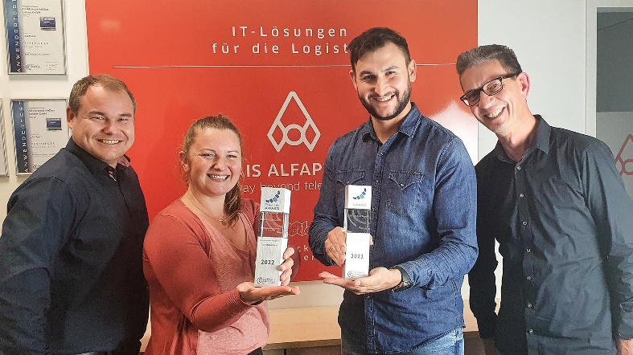

Bildmaterial:
Das Vertriebsteam von AIS alfaplan freut sich über die beiden gewonnenen Telematik Awards: nämlich für die Lösung in der Kategorie Tourenplanung und den Anwenderpreis.
Quelle: AIS alfaplan GmbH, ais-alfaplan.de/presse

Über die AIS alfaplan GmbH
Die AIS alfaplan GmbH ist ein deutscher IT-Lösungsanbieter und kombiniert jahrzehntelange Erfahrung auf dem Gebiet der Telematik mit einem eigenen, innovativen Tourenplanungssystem. Durch diese Kombination entfällt ein Großteil der sonst üblichen Schnittstellenarbeit zwischen Tourenplanung und Auftragsmanagement. Das Ergebnis ist eine durchgängige und nahtlose branchenübergreifende Prozessoptimierung, z.B. in Handel, Transport/Logistik sowie im Automotive- und Healthcare-Sektor.
Die Algorithmen des Tourenplanungssystems beziehen alle bekannten Restriktionen des Logistikers und dessen Kunden in die Berechnung der Soll-Vorgaben für Touren mit ein. Zusätzlich liefert die Telematik verlässliche Echtzeit-Daten von unterwegs und ermöglicht damit auf Basis eines laufenden Soll-Ist-Vergleichs einen „Lerneffekt“ als Grundlage für kontinuierliche Prozessoptimierungen.
Das Auftragsmanagement von AIS alfaplan vereint einfache Bedienbarkeit mit intuitiver Nutzerführung und kundenindividuellen Workflows. Anwender erhalten somit digitale Arbeitsumgebungen, die exakt auf ihre Branche zugeschnitten und auf maximale Effizienz ausgelegt sind. Dieses Konzept resultiert in einem schnellen ROI und ermöglicht die umfassende Digitalisierung des Betriebs.
Die Entwicklung der branchenspezifischen und mehrfach ausgezeichneten Lösungen basiert auf der vertrauensvollen Zusammenarbeit mit den Kunden und wird mit Hilfe von Kunden-Feedbacks vorangetrieben. Kunden profitieren daher untereinander von ihrer Zusammenarbeit mit AIS alfaplan und stellen sich gemeinsam an die Spitze ihres jeweiligen Wettbewerbs.
Zu den Kunden gehören unter anderem CargoLine, CTL, VTL, Online Systemlogistik, Schuon, Froneri Schöller, die Deutsche Bahn sowie zahlreiche weitere Transportunternehmen aus Branchen wie Großhandel, Automotive, Baustoffe, Lebensmittel, Pharmadistribution oder Entsorgung.

